ЧЕЛЯБИНСКАЯ ОБЛАСТЬ

АДМИНИСТРАЦИЯ
ЗЛАТОУСТОВСКОГО ГОРОДСКОГО ОКРУГА
РАСПОРЯЖЕНИЕ

05.08.2024 г. | № | 2065-р/АДМ
г.Златоуст
Об организации и проведении осмотра конструкций пирса
и моста через р. Черная
на территории муниципального автономного учреждения «Центр отдыха и оздоровления детей «Лесная сказка» в целях
оценки технического состояния
и надлежащего технического обслуживания

На основании поступившего обращения начальника муниципального казенного учреждения «Управление образования и молодежной политики» Туманова А.Г. (вх. № 1917 от 30.07.2024 г.), во исполнение решения Собрания депутатов Златоустовского городского округа Челябинской области
от 13.06.2013 г. № 23-ЗГО «Об утверждении Порядка проведения осмотра зданий, сооружений в целях оценки их технического состояния и надлежащего технического обслуживания в соответствии с требованиями технических регламентов к конструктивным и другим характеристикам надежности
и безопасности объектов, требованиям проектной документации указанных объектов», постановления администрации Златоустовского городского округа от 01.08.2019 г. № 319-П «О создании комиссии по осмотру зданий
и сооружений, введенных в эксплуатацию на территории Златоустовского городского округа в целях оценки их технического состояния и надлежащего технического обслуживания»:
1. Управлению архитектуры и градостроительства администрации Златоустовского городского округа организовать комиссию и провести осмотр комиссией конструкций пирса и моста через р. Черная на территории
муниципального автономного учреждения «Центр отдыха и оздоровления детей «Лесная сказка» в целях оценки технического состояния и надлежащего технического обслуживания.
2. Органу местного самоуправления «Комитет по управлению имуществом Златоустовского городского округа» предоставить информацию
о принадлежности (собственности) и у кого на обслуживании, оперативном ведении находятся сооружения пирс и мост через р. Черная на территории муниципального автономного учреждения «Центр отдыха и оздоровления детей «Лесная сказка».
3. Муниципальному казенному учреждению Златоустовского городского округа «Управление жилищно-коммунального хозяйства» предоставить информацию наличия (отсутствия) в планах ремонта сооружений Златоустовского городского округа пирса и моста через р. Черная
на территории муниципального автономного учреждения «Центр отдыха
и оздоровления детей «Лесная сказка».
4. Пресс-службе администрации Златоустовского городского округа (Валова И.А.) разместить настоящее распоряжение на официальном сайте Златоустовского городского округа в сети «Интернет».
5. Организацию и контроль выполнения настоящего распоряжения возложить на заместителя главы Златоустовского городского округа
по строительству Сабанова О.В.

Рассылка: Сабанов О.В., ПУ, УАиГ, МБУ «Капитальное строительство», ОМС «КУИ ЗГО», МКУ ЗГО «УЖКХ», Территориальные отделы, пресс-служба, прокуратура

Исполняющий обязанности главы Златоустовского городского округа | 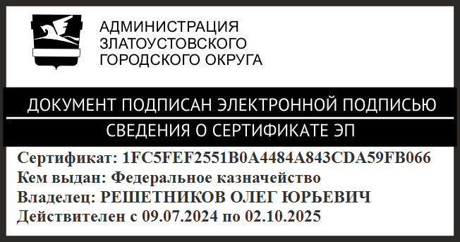 | О.Ю. Решетников

